Рисование птицы.
Последовательность выполнения:
Начинаем работу с заполнения фона.
В правой верхней части листа рисуем небольшой круг белым цветом - это будет солнце. Затем, в белый добавив жёлтой краски, рисуем вокруг этого круга.

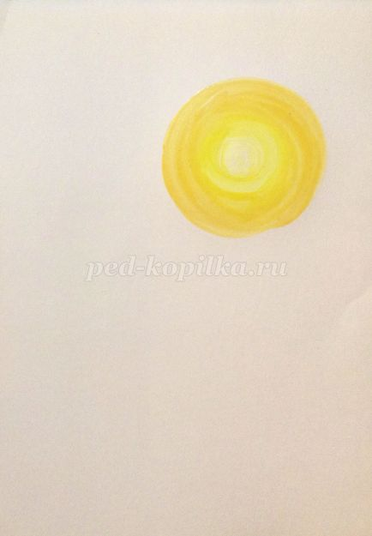

Добавив белый цвет и голубого закрашиваем небо.

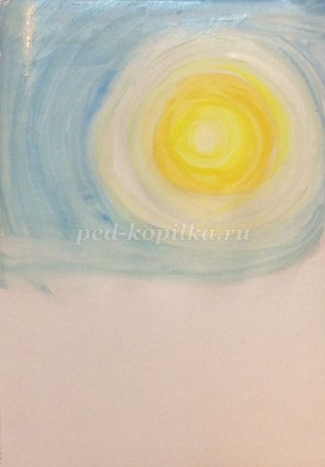

Так должно получится в итоге.

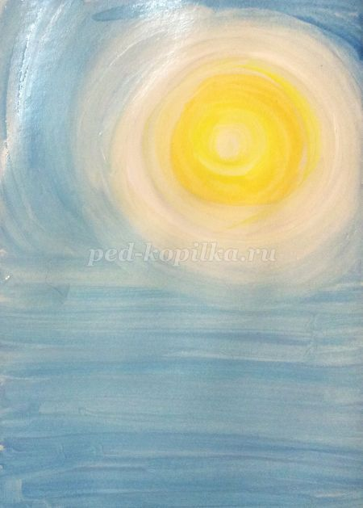

Свело-коричневым рисуем часть дерева

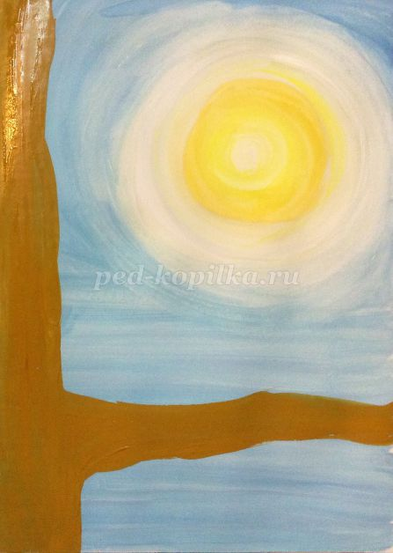

Дорисовываем ветки

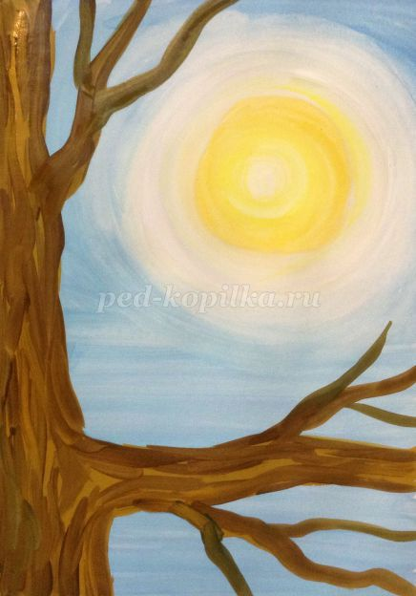

Приступаем к изображению птицы. Смешивая белого с капелькой черного, получится светло -серый цвет. Получив светло-серый цвет, рисуем овал туловища.

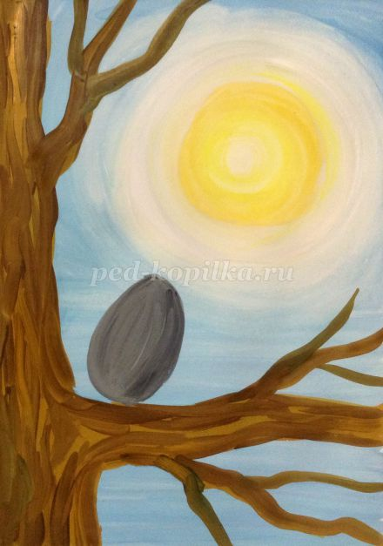

Рисуем круг - это голова птицы

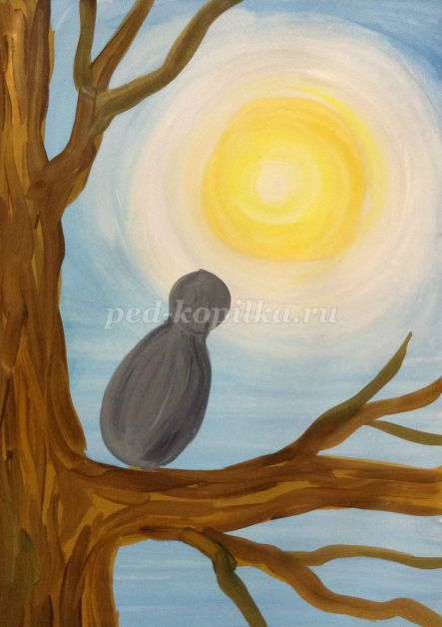

Рисуем крыло и хвост,более светлым серым.

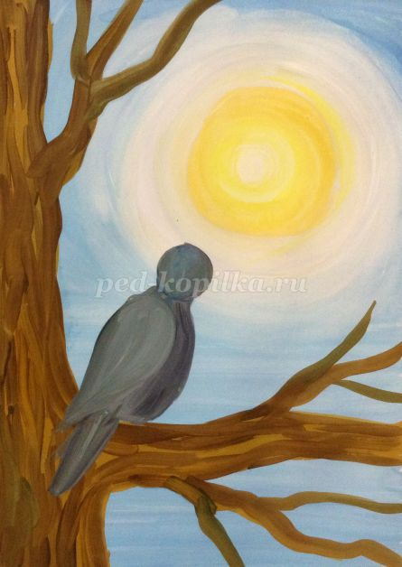

Рисуем клюв и глаз и мелкие штришки на голове и грудке, светло – коричневым цветом.Можно наметить набухающие почки небольшими пятнышками.
Даем подсохнуть. Работа готова

